 | Novembre 2021 |  |  |  | 
« LE COIN DU MARAICHER »
 | LE PETIT JOURNAL
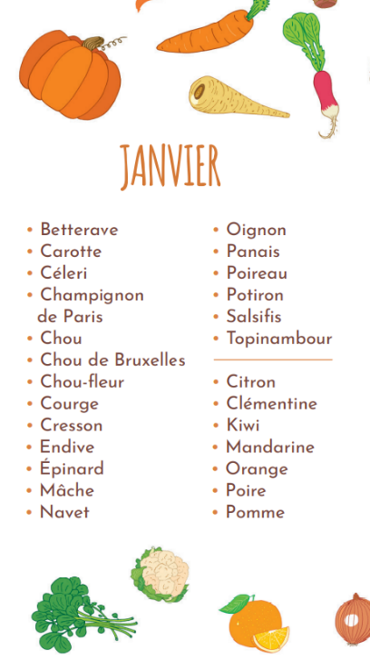  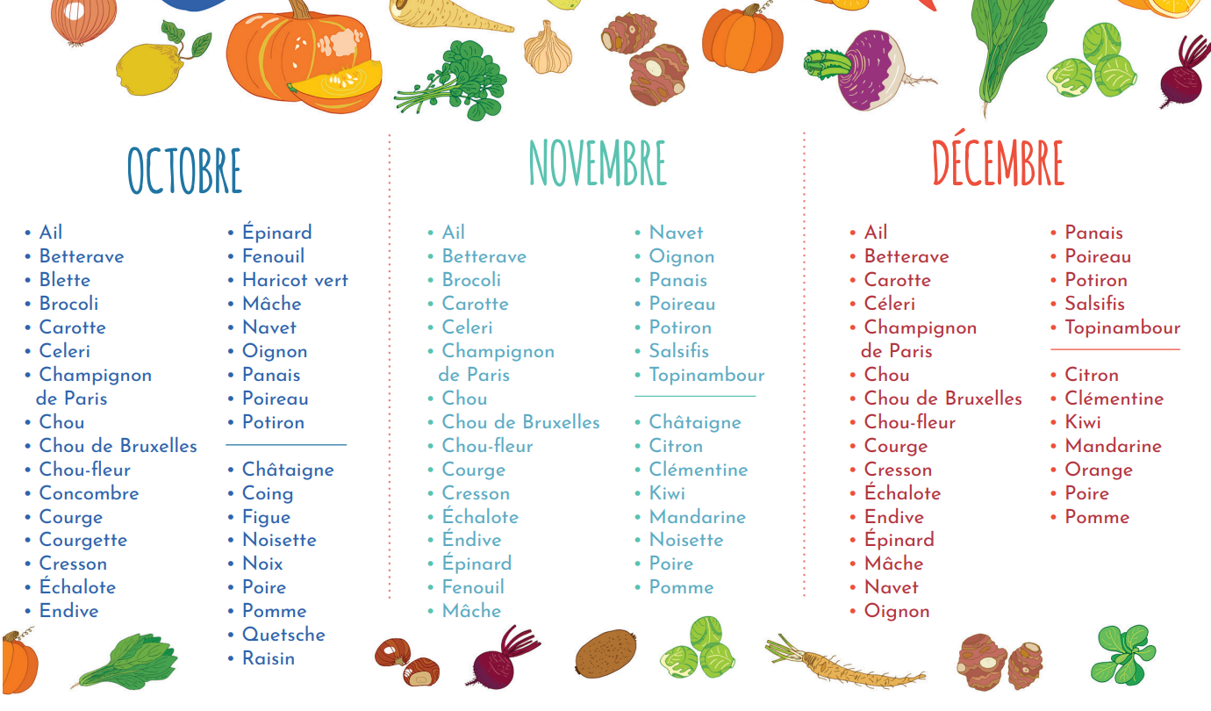 |  |  |  | La Mairie de Laxou s’engage :  --------------  Fort du succès des premières dégustations auprès des enfants, le service éducation de la Mairie de Laxou et Lortie s’associent pour un troisième rendez-vous d’éducation au goût.  Ce nouvel atelier sera l’occasion de découvir et tester de nouveaux légumes de saison, tels le céléri-rave, la courge butternut ainsi que les feuilles de moutarde et de mesclun.  N’hesitez pas à reproduire chez vous, en famille, ces recettes de saison (téléchargeable via le QR code affiché sur le panneau de l’école).  Les enfants vont poursuivre la découverte des légumes tout juste récoltés par l’association Lortie. Cela sera l’occasion pour eux de les regarder de plus près, de les toucher de les sentir et de les gouter.  Chacun des ateliers proposés sera structuré en trois temps, comprenant un moment de découverte des légumes de saison et de leur croissance et culture, un temps de dégustation orienté autour du légume cru et d’une déclinaison du produit cuisiné suivi d’un temps permettant de poursuivre les échanges relatifs aux fruits et légumes, à leur importance dans une alimentation alliant qualité et plaisir, à l’importance du végétal dans le vivant et à sa disponibilité locale.  Nous espérons que ces ateliers suciteront l’adhésion des enfants et qu’ils prendront plaisir à déguster courges roties et les frites de céleri rave, cuisinés par Nicolas, animateur culinaire de Lortie.
UN BEL AGENDA PROPOSE PAR L’ADEME POUR DEGUSTER FRUITS ET LEGUMES DE SAISON
Le bonheur est dans l’assiette
-------------- |  | L’idée de ce petit « journal » est de pouvoir partager en famille, après les ateliers proposés sur le temps périscolaire, les connaissances acquises durant la pause méridienne et pourquoi pas (chiche ?) essayer de refaire les recettes proposées au sein des pages suivantes avec les enfants.  Quatre recettes sont proposées (à base de courge butternut et de céleri rave pour le mois de novembre) dont deux sont très simples et deux nécessitant quelques ingrédients complémentaires et un peu plus de temps.  Nous vous souhaitons une bonne lecture et un bel appétit !

Les feuilles de roquette (en haut) et les feuilles de moutarde (en bas) donneront un goût puissant et original au mélange de salade qu’on appelle mesclun.



Le coin du maraîcher – Novembre 2021
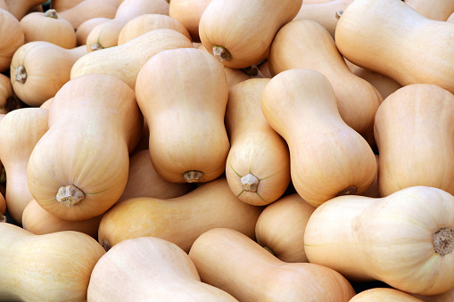 |  |  |  | La cuisine des Courges  … Ou comment effectuer certaines recettes à base de cucurbitacées avec les enfants …  -------------- Nicolas  Les « potatoes » de courge rôties au miel :  Ingrédients pour 4 personnes :  - 750g de courge  - Un filet d’huile d’olive  - 2 cuil. à soupe de miel  - Sel, poivre et thym  - Découper la courge et retirer les pépins et les parties abimées. La peau peut être conservée  - Découper la courge en gros morceaux d’environ 2-3 cm.  - Disposer les morceaux bien espacées sur une plaque et ajouter un filet d’huile d’olive et un peu de miel.  - Cuire 30 à 45 min à 200°.  - Saler, poivrer et parsemer de thym.    Pour aller plus loin :  Accompagner les courges rôties d’un steak végétal de courge et lentille (100 g de lentilles + 200g de courge + 50g de farine de blé ou pois chiche).  Cuire les ingrédients puis les mélanger, assaisonner et façonner des palets, les cuire à la poêle 5 minutes de chaque côté.
Courges butternuts - Photo du 28 octobre 2021 à Lortie
La courge butternut
La butternut est une courge douce et sucrée dont la peau et les graines sont comestibles et riches en vitamines.
--------------  La butternut est une courge dont la consommation n’a cessé d’augmenter depuis une dizaine d’années. Pourtant cette courge est consommée depuis plusieurs millénaires par les indiens d’Amérique du Sud et fût importée en Europe dès le 17éme siècle où elle est très populaire notamment grâce à son exceptionnelle capacité de conservation pour un légume fruit.  En France sa consommation se développe dès le 19éme siècle. Elle porte en français le nom de courge doubeurre en référence à sa texture et à son goût qui évoquent le beurre. |  | Les butternuts sont mûres lorsqu'elles sont passées du vert à une belle couleur beige, et que le pédoncule a viré au beige foncé ou au brun.  Elles peuvent alors être récoltées, en coupant la tige au sécateur, en laissant un morceau de pédoncule (sinon, le fruit se conservera moins bien).  On peut aussi attendre quelques semaines, voire un mois ou deux, en les laissant sur la plante, où elles continueront à être alimentées, plutôt que d'être entreposées en zone froide (chambre froide par exemple). Toutefois, il est essentiel de garder les fruits bien au sec, par exemple en glissant un morceau de tuile ou un peu de paille pour les éloigner du sol et les préserver de l'humidité des pluies.  La peau des fruits du doubeurre est assez robuste aux agressions, et se cicatrisera même après avoir été attaquée par des insectes (mais peu s'y intéressent).
L’étonnante courge spaghetti :
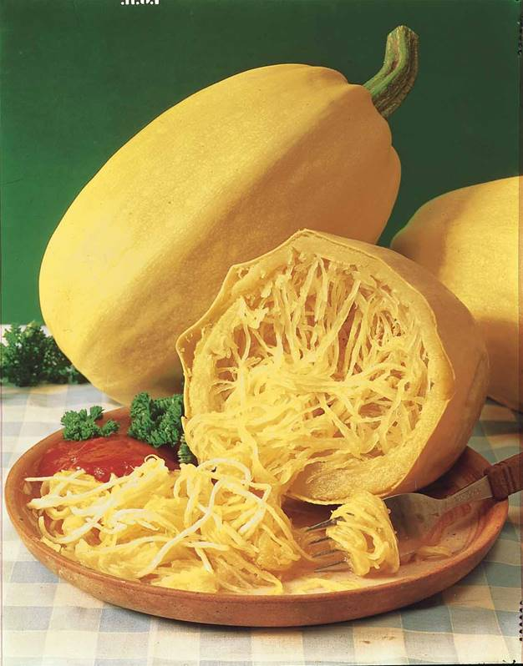 |  | Cette courge tire son nom de la forme étonnante de sa chair, en effet une fois cuite la chair se détache de la peau en filament très souples un peu plus fins qu’un spaghetti sans pour autant donner une texture filandreuse mais plutôt souple et doux.  Ces fils contiennent cinq fois moins de calories que les vrais spaghettis et recèlent en revanche un cocktail très intéressant de vitamines et de fibres. Cette courge est l’une des plus douce en gout, ne présente pas l’amertume souvent caractéristique des courges. Son goût doux et subtil peut facilement plaire aux enfants d’autant plus qu’elle tolère de nombreuses associations telles que le fromage, la viande ou un assaisonnement exotique par exemple. | La cuisson de la courge spaghetti est unique en son genre !  On découpe la courge en deux dans le sens de la hauteur, on retire les pepins et on dispose les demi-courges au four à 180° la chair vers le haut en ajoutant un liquide ou un corps gras (eau, huile, produit laitier…) pour éviter que la chair ne se dessèche trop. Au bout de 25 à 45 min en fonction de la taille de la courge, on la sort du four et en grattant la chair avec une fourchette on voit apparaitre les fameux spaghettis.  A mi cuisson on peut ajouter dans le creux de la courge, du fromage, des œufs, ou de la viande par exemple.

Le coin du maraîcher – Novembre 2021
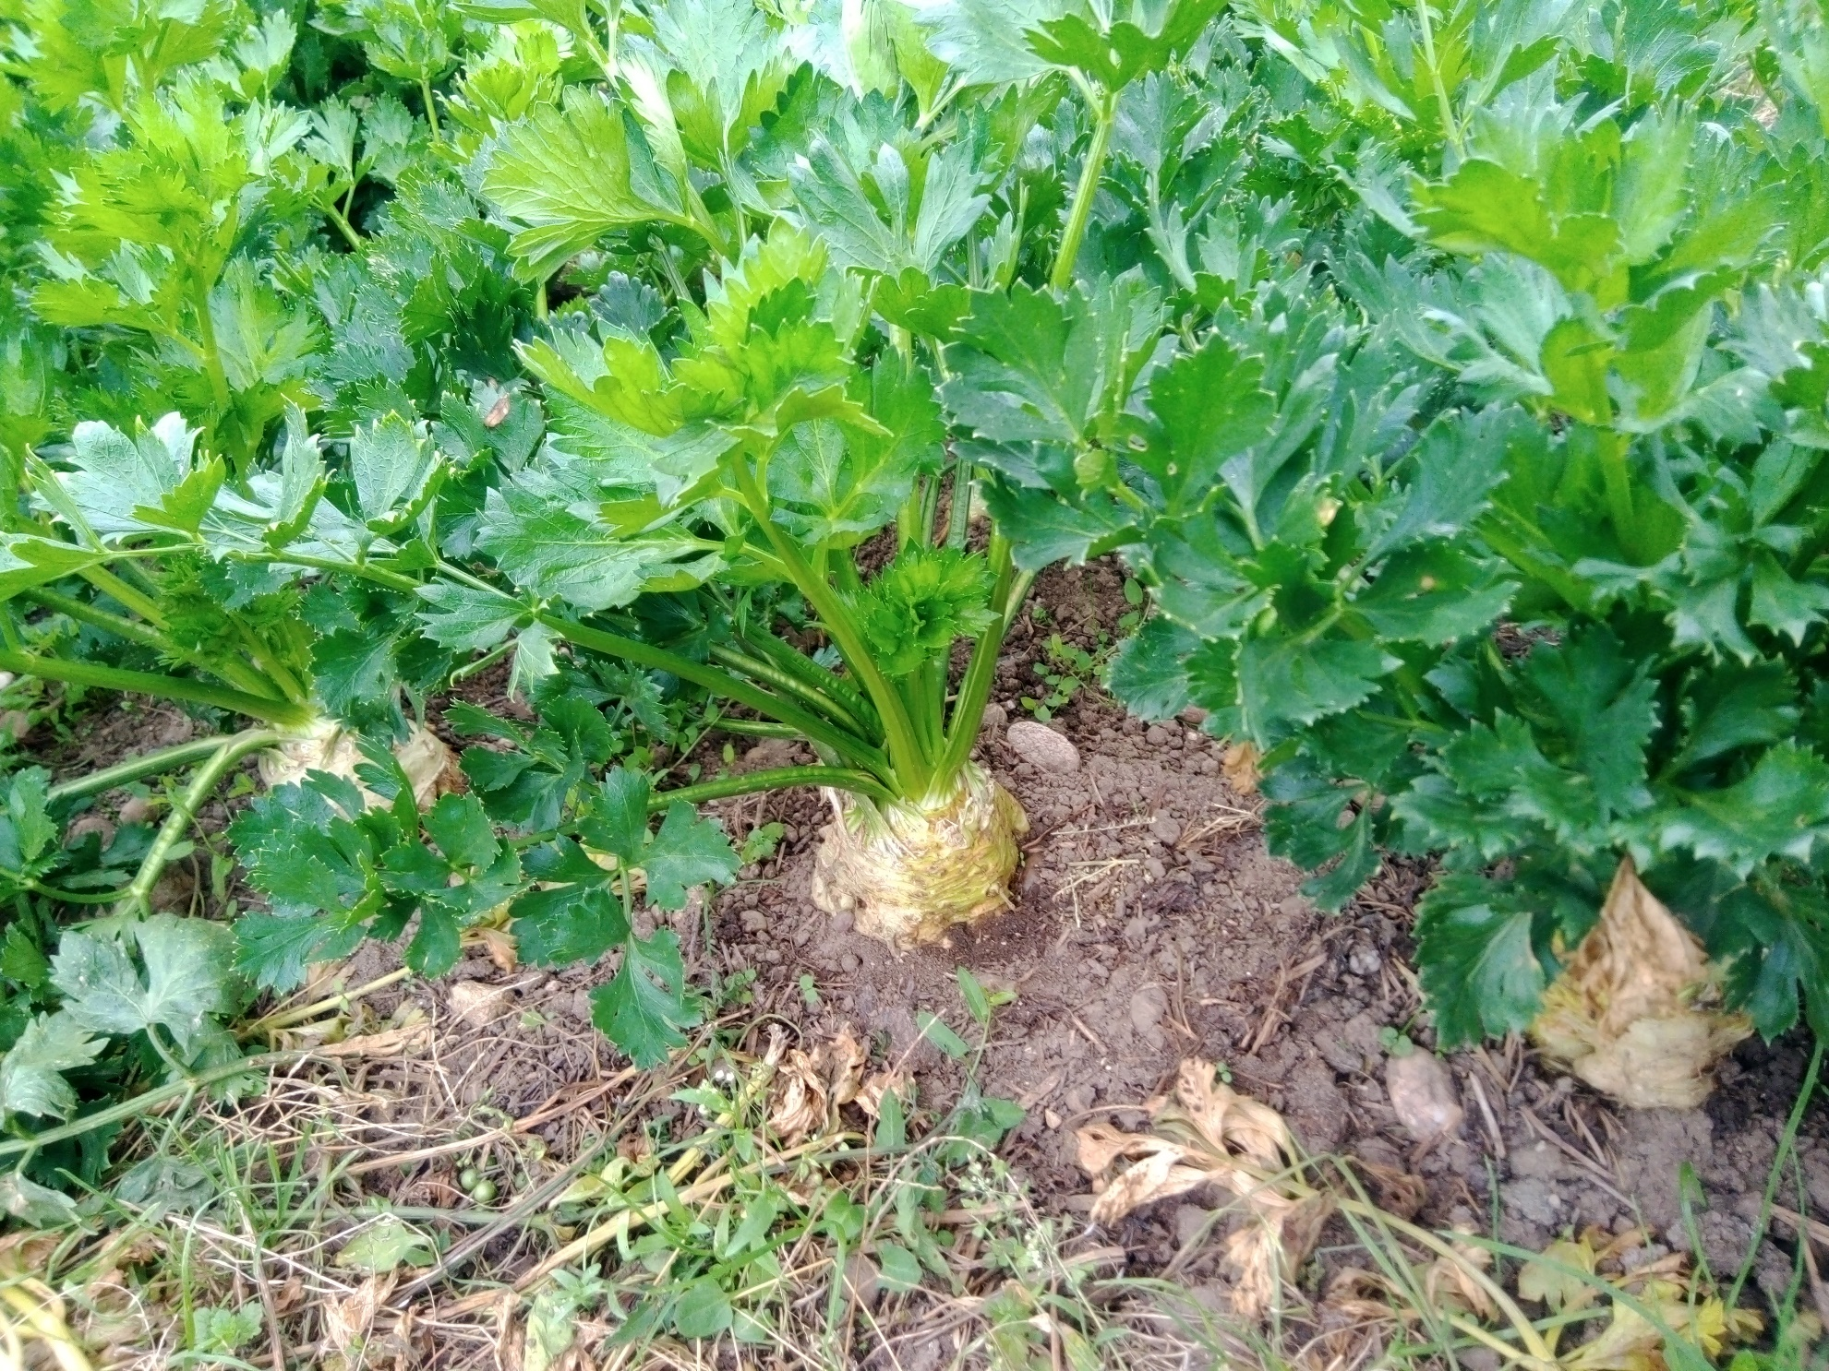
Un céleri rave prêt à être récolté - pris en photo le 2 novembre 2021 à Lortie…
Le céleri rave
Légume de la famille des apiécés, dérivé du céleri (branche) qui était déjà consommé par les Grecs à l’antiquité, le céleri rave quant à lui a été créé au 17 ème siècle par sélection de plants de céleri présentant une excroissance surdéveloppée entre le collet et la racine : le rave, un appendice commun à la betterave et au chou-rave.
------------- Par MAXIME, maraîcher à lortie  Sur le plan nutritionnel le céleri rave est un légume très intéressant, riche en fibre et pauvre en calorie, il présente des taux particulièrement élevés de vitamine k. On peut consommer le rave cuit (il réagit bien au rôtissage ou à la friture) ou cru (râpé par exemple comme dans le céleri rémoulade).  Ses feuilles ont les mêmes qualités aromatiques que les autres variétés de céleri et ses tiges sont comestibles même si celles-ci sont moins développées que chez les variétés de céleri branche. |  | Le semis doit être réalisé au mois de mars sous abris et les plants sont replantés lorsqu’ils ont atteint au moins 5 cm, dès lors que les températures ne descendent plus en dessous de 13 degrés pendant la journée, souvent en mai en Lorraine.  A ce stade de sa croissance si le céleri subit une température inférieure à 13 degrés pendant plus d’une semaine, il montera à graine et ne constituera pas de rave. Le céleri rave ne craint que peu les insectes et les maladies. Relativement gourmand en eau, son arrosage doit être abondant et régulier.
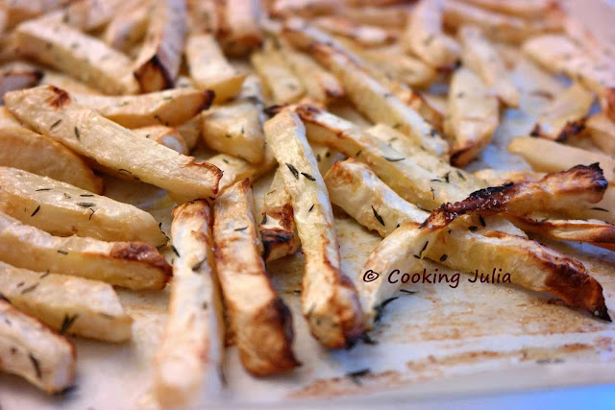 | Frites de céleri rave au four :  Nettoyer et éplucher les céleris raves puis les découper en bâtonnets.  Les placer dans un saladier avec de l’huile et mélanger bien pour que toutes les frites soient légèrement imbibées d’huile.  Disposer les frites sur une plaque de cuisson recouverte de papier cuisson et cuire 30 à 40 minutes à 180° jusqu’à ce que les frites soient bien colorées.  Saler après cuisson. |  | Pour aller plus loin :  Les frites de céleri rave ou de bâtonnets de céleri rave crus peuvent être accompagnées d’une mayonnaise de légumineuse maison.  Ingrédients :  - Haricots blancs secs, pois chiches ou lentille 250 g  - Echalotes 50 g  - Moutarde 50 g, huile 15 cl  - Vinaigre 3 cl, sel & poivre  - Faire cuire les légumes secs  - Mixer échalotes finement, ajouter moutarde, vinaigre et légumes secs cuits.  - Ajouter l’huile et rectifier l’assaisonnement (ajouter par exemple de l’ail, du persil ou du piment).

